K1R155/3L2

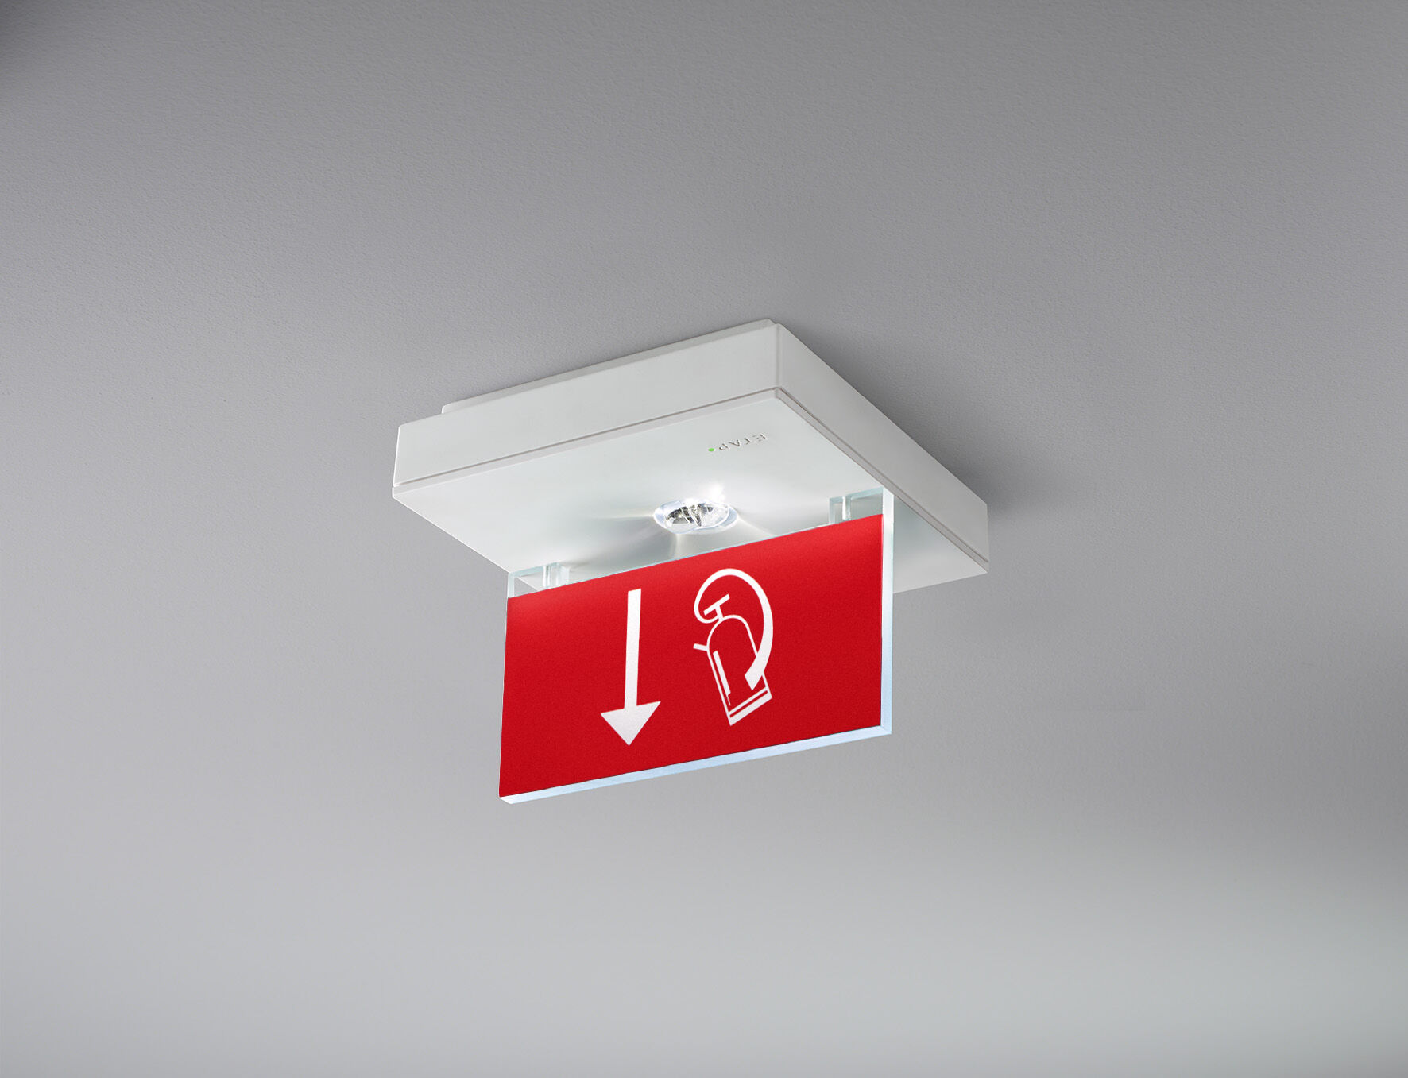
Vierkant veiligheidsverlichtingsarmatuur voor enkel- en dubbelzijdige signalering. Opbouw. Autonoom armatuur (bevat batterij). Afmetingen: 152 mm x 152 mm x 38 mm. Acrylaat signalisatieplaat 76 mm met oplichtende zijkanten, schroefloze opening, automatische elektrische aansluiting, schroefloze aansluitklemmen (tot 2.5 mm²), optionele accessoires voor inbouwmontage, vier break-out poorten Ø13mm. Hoog verlichtingsrendement voor het verticaal aanlichten van brandbestrijdingsmiddelen (5 lux). Lichtopbrengst in noodwerking: 150 lm. Opgenomen vermogen: 0.8 W. Spanning: 220-230V. De herkenningsafstand van het pictogram is 15 m. Autonomie: 60 minuten. De armatuur bevat lampgegevens, batterijdatum en -type zoals vereist volgens EN 60598-2.22. Batterij: 4 x NiMh 1,2V 1,1Ah. Levensduur batterij: 10 jaar. Wekelijkse automatische functietest, duurtest elke 13 weken, conform EN 50172 en EN 62034. Bewaking en controle via ESM-software voor centraal onderhoud. Verbinding via draadloze 868 MHz communicatie. Permanent/niet-permanent instelbaar, vooraf ingesteld voor de meest voorkomende toepassingen. Isolatieklasse: klasse II. Fotobiologische veiligheid EN 62471: RISK GROUP 1 / RISK GROUP 2. Slagvast polycarbonaat behuizing, RAL9003 - signaalwit. IP-graad: IP42. IK-graad: IK04. Ambient temperature: 5°C - 35°C. Gloeidraadtest: 850°C. 5 jaar garantie op armatuur, driver, lichtbron en batterij (voor autonome armaturen). Certificeringen: CE. De armatuur is ontwikkeld en geproduceerd volgens standaard EN 60598-2.22 in een bedrijf dat ISO 9001 en ISO 14001 gecertificeerd is.

